**АДМИНИСТРАЦИЯ ЧЕРНАВСКОГО СЕЛЬСКОГО ПОСЕЛЕНИЯ**

**ПАНИНСКОГО МУНИЦИПАЛЬНОГО РАЙОНА**

**ВОРОНЕЖСКОЙ ОБЛАСТИ**

**ПОСТАНОВЛЕНИЕ**

24.10. 2022 года № 41

с.Чернавка

Об утверждении схемы размещения

нестационарных торговых объектов

на территории Чернавского сельского

поселения Панинского муниципального

района Воронежской области

В соответствии с федеральными законами [от 6 октября 2003 г. 131-ФЗ](garantF1://86367.140110)«Об общих принципах организации местного самоуправления в Российской Федерации», от 28 декабря 2009г. № 381-ФЗ «Об основах государственного регулирования торговой деятельности в Российской Федерации», Законом Воронежской области от 30.06.2010 г. № 68-ОЗ «О государственном регулировании торговой деятельности на территории Воронежской области», приказом департамента предпринимательства и торговли Воронежской области от 22.06.2015 г. № 41 «Об утверждении порядка разработки и утверждения схемы размещения нестационарных торговых объектов органами местного самоуправления муниципальных образований на территории Воронежской области», Уставом Чернавского сельского поселения, в целях упорядочения размещения нестационарных торговых объектов, создания условий для обеспечения населения услугами торговли на территории Чернавского сельского поселения **постановляю**:

1.Утвердить схему размещения нестационарных торговых объектов на территории Чернавского сельского поселения Панинского муниципального района Воронежской области согласно приложениям №1, №2 сроком на 5 лет

2. Администрации Чернавского сельского поселения довести до сведения всех организаций независимо от организационно-правовой формы и индивидуальных предпринимателей, осуществляющих торговую деятельность на подведомственной территории, а так же некоммерческие организации, выражающие интересы субъектов малого и среднего предпринимательства и другим заинтересованным структурам обеспечить размещение нестационарных торговых объектов на территории Чернавского сельского поселения в соответствии со схемой постановления приложения №1, № 2;

3.Признать постановление администрации Чернавского сельского поселения Панинского муниципального района Воронежской области 01.03.2018 г. № 16«Об утверждении схемы размещения нестационарных торговых объектов на территории Чернавского сельского поселения Панинского муниципального района Воронежской области» утратившим силу.

4. Опубликовать настоящее постановление в официальном печатном издании Чернавского сельского поселения «Чернавский муниципальный вестник».

5. Настоящее постановление вступает в силу с момента опубликования.

6. Контроль за исполнением настоящего постановления оставляю за собой.

Глава Чернавского сельского поселения О.В.Неруцков

Приложение №1 к постановлению

администрации Чернавского

сельского поселения

от 24.10.2022 г. №41

**Схема размещения нестационарных торговых объектов на территории Чернавского сельского поселения**

**Панинского муниципального района Воронежской области**

|  |  |  |  |  |  |  |  |
| --- | --- | --- | --- | --- | --- | --- | --- |
| **№ п/п** | **Адресный ориентир** | **Количество нестационарных торговых объектов по одному адресному ориентиру** | **Тип нестационарного торгового объекта в соответствии с ГОСТ Р 51303-2013 «Торговля. Термины и определения»** | **Площадь нестационарного торгового объекта** | **Группа реализуемых товаров** | **Информация об использовании нестационарного торгового объекта субъектами малого и среднего предпринимательства** | **Период размещения нестационарного торгового объекта** |
| **1.** | Панинский район,  п.Щербачевка ул.Мира рядом с  домом №5 | 1 | автолавка | 20 кв.м | Продовольственные, промышленные, хозяйственные | мсп | Круглогодично |
| **2** | Панинский район,  п.Щербачевка ул.Колхозная рядом с домом № 28 | 1 | автолавка | 20 кв.м | Продовольственные, промышленные, хозяйственные | мсп | Круглогодично |

**Карты-схемы территории Чернавского сельского поселения, а также различных частей поселения с предусмотренными на них местами возможного размещения нестационарных торговых объектов прилагаются.**

**\* Примечание**

**1. При разработке Схемы предусмотрены мероприятия по соблюдению запрета розничной торговли табачных изделий на расстоянии менее чем сто метров от границ территорий образовательных организаций, установленного Федеральным законом от 10.07.2001 №87 – ФЗ «Об ограничении курения табака».**

**2. При разработке Схемы предусмотрены мероприятия по соблюдению запрета розничной продажи алкогольной продукции с содержанием этилового спирта более 15 процентов объема готовой продукции во всех нестационарных торговых объектах независимо от площади торгового объекта, установленного Федеральным законом от 22.11.1995 №171-ФЗ «О государственном регулировании производства и оборота этилового спирта, алкогольной продукции.**

Глава Чернавского сельского поселения О.В.Неруцков

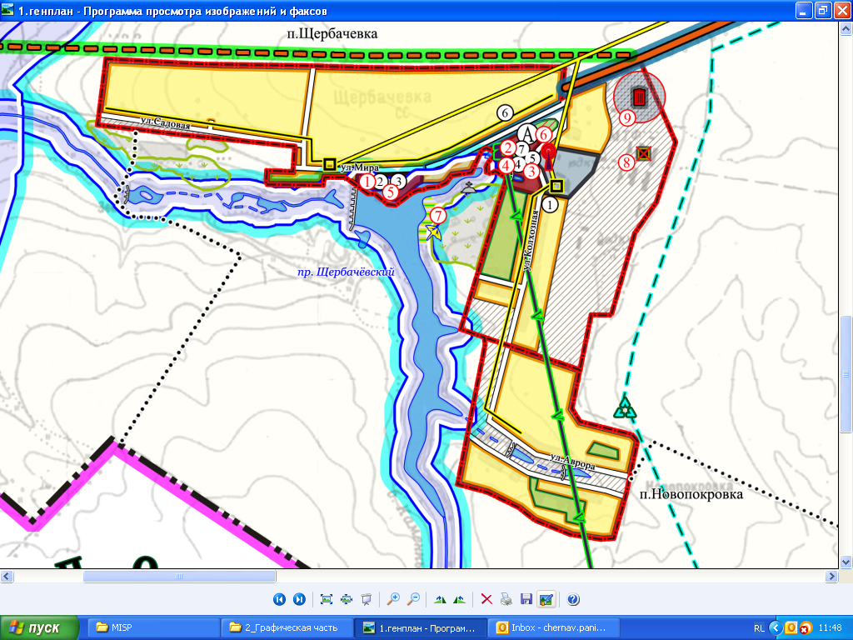Приложение №2 к постановлению

Ул. Колхозная, рядом с домом №28

Ул. Мира, рядом с домом №5

администрации Чернавского

сельского поселения

от 24.10.2022г. №41

